|  |  |
| --- | --- |
| POCKET WIFI 2.0/3.0 | pAGINA 2 - 4 Pocket WIFI 3.0  pAGINA 5 - 7  Pocket WIFI 2.0 |

**Pocket Wifi 3.0 (Zwart)**

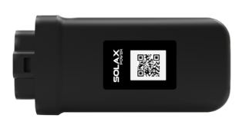

1. Installeren van de Pocket Wifi 3.0



Om de Pocket Wifi 3.0 te installeren moet u in bezit zijn USB POORT 3.0.

1. **Verbinding maken de de Dongle (Lokaal Netwerk)**
2. Klik op het incoontje van de wifi



1. Maak verbinding met het Wifi netwerk: Wifi_**Registratienummer van u dongle\*\***

1. Bij de verbinding kan komen te staan **Verbonden zonder internettoegang**.

**\*\* Registratienummer is te vinden op de Pocket Wifi 3.0 en op het doosje van de Pocket Wifi 3.0**

**3. Wifi verbinding instellen op de Pocket Wifi 3.0**

1. Open een internet Browser
2. Maak de adres balk leeg, en vul hier het onderstaande IP-ADRES in.

**192.168.10.10**



Werkt dit niet, probeer dan: **http://5.8.8.8/**

1. U zult nu een inlogscherm te zien krijgen.

**Gebruikersnaam**: **admin (kleine letter a)**

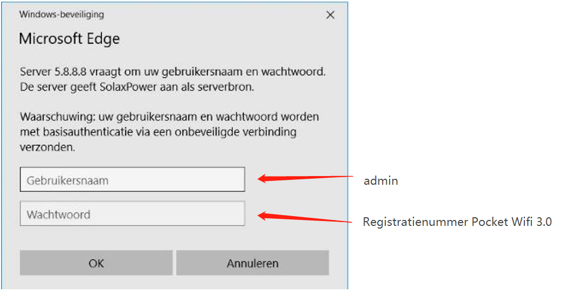**Wachtwoord: Registratienummer van uw Pocket wifi\*\***

1. Het volgende scherm zal zich openen.

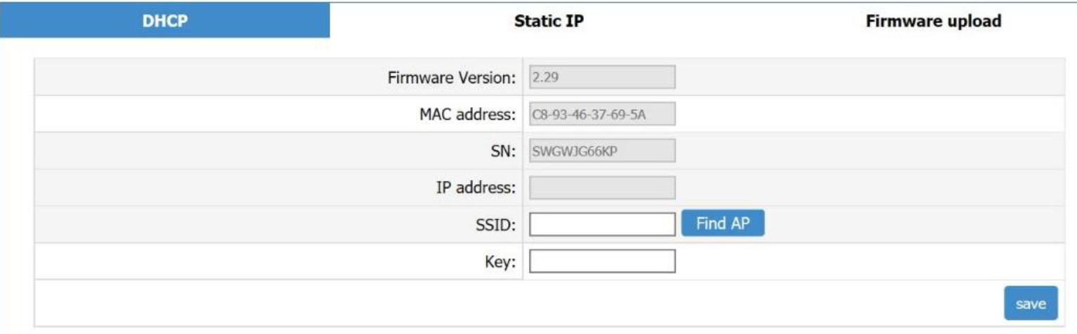

1. 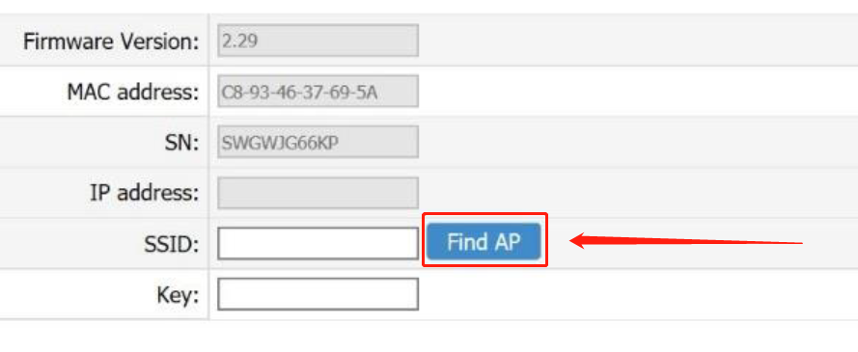

Klik op **FIND AP**, en selecteer hier uw Wifi netwerk van uw huis.

1. 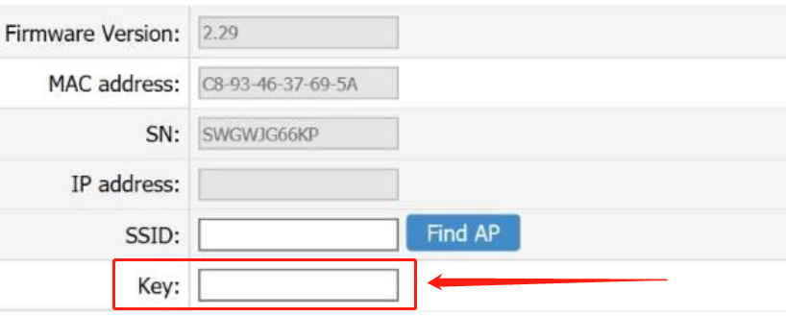

Vul bij **KEY**, uw WIFI wachtwoord in.

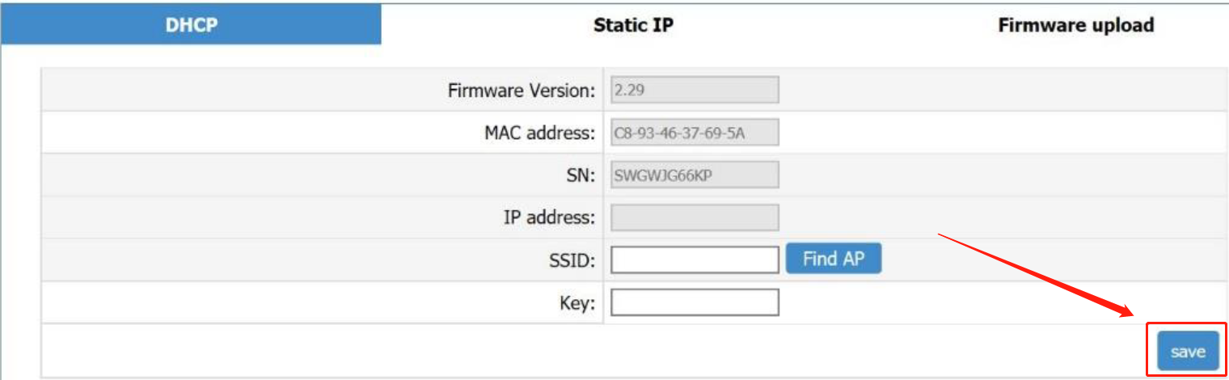

Druk op **SAVE** en wacht 15 seconden, en druk dan op Return.

1. **Wanneer er een IP-Adres staat, kunt u de webpagina afsluiten en is de Pocket Wifi succesvol verbonden uw WIFI netwerk.**

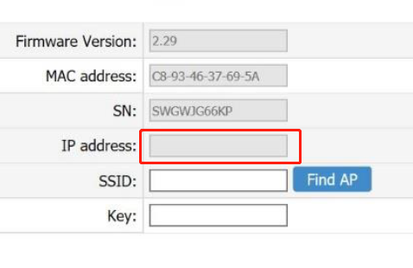

Indien de stick gekoppeld is en er is geen data communicatie dan kan er het volgende aan de hand zijn:

1. Leestekens in de gebruikersnaam en/ of wachtwoord
2. Het wachtwoord is langer dan 16 karakters
3. Modem staat niet op WPA/WPA2
4. De firewall laat de stick niet door

In sommige gevallen is het gewenst dat de poort wordt open gezet in de router:

Lan : 2901

Wifi: 1883

**Wijzig na de tijd uw wachtwoord van uw Wifi Dongle!**

1. **Selecteer Tabblad System en wijzig hier uw wachtwoord.**

**Pocket Wifi 2.0 (Wit)**

1. Installeren van de Pocket Wifi 2.0



Om de Pocket Wifi 2.0 te installeren moet u in bezit zijn USB POORT 2.0.

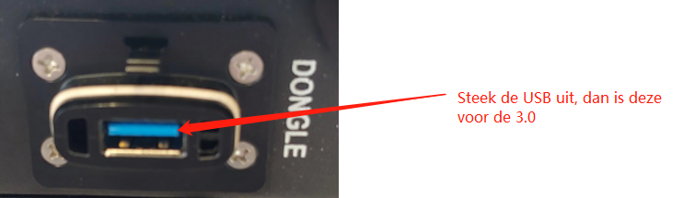

1. **Verbinding maken de de Dongle (Lokaal Netwerk)**
2. Klik op het incoontje van de wifi



1. Maak verbinding met het Wifi netwerk: Wifi_**Registratienummer van u dongle\*\***

1. Bij de verbinding kan komen te staan **Verbonden zonder internettoegang**.

**\*\* Registratienummer is te vinden op de Pocket Wifi 2.0 en op het doosje van de Pocket Wifi 2.0**

**3. Wifi verbinding instellen op de Pocket Wifi 2.0**

1. Open een internet Browser
2. Maak de adres balk leeg, en vul hier het onderstaande IP-ADRES in.

[**http://5.8.8.8/**](http://5.8.8.8/) (vergeet http:// niet)

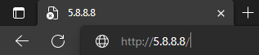

Werkt dit niet, probeer dan: **192.168.10.10 (zonder http://)**

1. U zult nu een inlogscherm te zien krijgen.

**Gebruikersnaam**: **admin (kleine letter a)**

**Wachtwoord: admin (kleine letter a) (begint het stick nummer met SX dan is het wachtwoord het registratienummer in hoofdletters)**

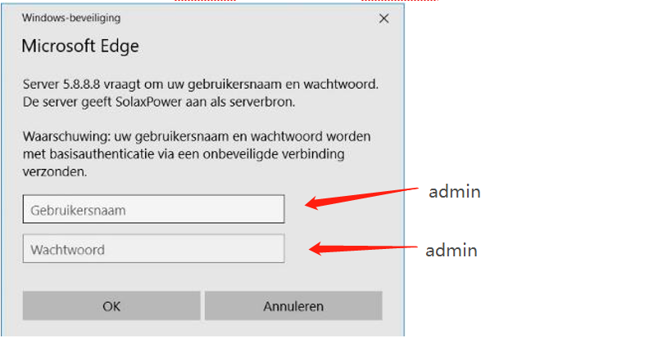

1. Het volgende scherm zal zich openen.



1. 

Klik op **FIND AP**, en selecteer hier uw Wifi netwerk van uw huis.

1. 

Vul bij **KEY**, uw WIFI wachtwoord in.

1. 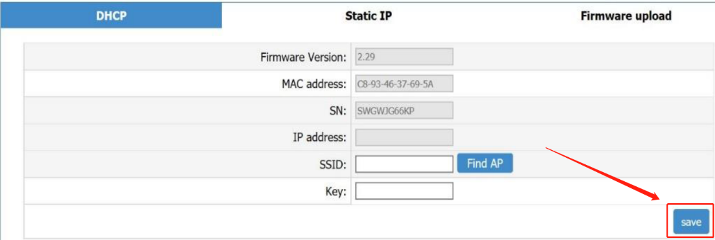

Druk op **SAVE** en wacht 15 seconden, en druk dan op Return.

1. **Wanneer er een IP-Adres staat, kunt u de webpagina afsluiten en is de Pocket Wifi succesvol verbonden uw WIFI netwerk.\*\*\***



*** Als het status ledje continu brand, dan is er verbinding

Indien de stick gekoppeld is en er is geen data communicatie dan kan er het volgende aan de hand zijn:

1. Leestekens in de gebruikersnaam en/ of wachtwoord
2. Het wachtwoord is langer dan 16 karakters
3. Modem staat niet op WPA/WPA2
4. De firewall laat de stick niet door

In sommige gevallen is het gewenst dat de poort wordt open gezet in de router:

Lan : 2901

Wifi: 1883

**Wijzig na de tijd uw wachtwoord van uw Wifi Dongle!**

1. **Selecteer Tabblad System en wijzig hier uw wachtwoord.**

